ЛАБОРАТОРНАЯ РАБОТА №3
Разработка программного кода. Расчет основных показателей надежности программного продукта.

Цель работы: знакомство с методами получения программного кода с заданной функциональностью и степенью качества программного модуля.
Задачи: написать вариант программы, провести оптимизацию программы по выбранному параметру; сравнить характеристики исходной программы и модуля, полученной в результате оптимизации, анализируя время выполнения.

- МЕТОДИКА ИЗМЕРЕНИЯ ВРЕМЕНИ ВЫПОЛНЕНИЯ ПРИКЛАДНОЙ ПРОГРАММЫ

Измерение времени выполнения прикладной программы или ее частей является одним из основных способов контроля характеристик аппаратного и программного обеспечения с точки зрения быстродействия. Такой контроль,

- одной стороны, полезен для определения «узких мест» в алгоритме или программе, которые нуждаются в оптимизации. С другой стороны, позволяет судить о реальной производительности компьютера. Известно, что на время выполнения программы влияют разные факторы:

  - характеристики самой программы,

  - архитектура и конфигурация компьютера,

  - операционная система,

  - совместно работающие процессы,

  - состояние компьютера на момент старта программы,

  - влияние измерителя времени и т.п.

Отделить влияние интересующих характеристик от прочих далеко не всегда просто. Для этого существуют приемы, позволяющие снизить влияние
нежелательных факторов, а также интерпретировать полученные временные характеристики запусков программ.

Время выполнения программы или её частей (далее – программы), как правило, определяется разницей показаний таймера, которые снимаются перед началом исполнения программы и после её завершения.

Независимо от используемого таймера, измерение времени работы программы всегда выполняется с некоторой погрешностью (абсолютной или относительной). Погрешность измерения используемого таймера не должна выходить за рамки допустимой точности измерения. Величина допустимого значения погрешности определяет тип таймера, которым следует пользоваться при определении времени работы программы.

Абсолютная погрешность определяется разницей, например, в секундах между временем таймера и точным временем выполнения программы. Поскольку точное время выполнения программы никогда не известно, то абсолютная погрешность измерения оценивается точностью измерительного прибора. Например, если точность таймера 1 мс, то время было измерено с погрешностью не более 1 мс.

Относительная погрешность – это отношение абсолютной погрешности

- величине временного интервала. Например, абсолютная погрешность в 1 мс даст относительную погрешность в 50%, если весь интервал был 2 мс и 0,1%,

если интервал был 1 с. Таким образом, относительная погрешность показывает величину погрешности относительно всего интервала времени.

  - современном компьютере имеется несколько таймеров с разной точностью. Для измерения времени работы программы можно использовать

- внешние измерительные приборы, например, секундомер. Если точность выбранного таймера заведомо выше, чем требуется для заданного измерения,

это ещё не гарантирует, что полученный результат измерения выполнен с требуемой точностью, т.к., возможно, измерение было искажено влиянием посторонних факторов. Для уменьшения этого возможного влияния
существует ряд приёмов. Ниже приведена процедура измерения времени выполнения программы.

Процедура измерения времени выполнения программы

- Пусть задана величина допустимого значения погрешности и её тип (относительная и/или абсолютная точность). Если требуется удовлетворить только абсолютной точности измерения, то п.2. данной процедуры пропускается.

- Относительная точность преобразуется в абсолютную. Для этого необходимо любым способом оценить время выполнения программы. Далее выполняется п.3.

- На компьютере, где будет выполняться измерение времени, оценивается степень загрузки процессора другими процессами. Если степень загрузки процессора высока, то выбирается таймер времени процесса, в противном случае выбирается произвольный таймер, например, из списка таймеров в п. «Способы получения показаний некоторых таймеров». Выбранный таймер должен обеспечивать требуемую точность измерения времени, иначе см. п.4.

- Если доступные таймеры не могут обеспечить необходимую точность измерения из-за малой величины измеряемого интервала времени, увеличение точности измерения можно достигнуть следующим образом. Программа многократно запускается в цикле, и измеряется общее время выполнения этого цикла. Полученное значение времени выполнения цикла делится на число итераций в цикле. Абсолютная погрешность измерения уменьшится пропорционально числу итераций цикла.

- Измеряется время выполнения программы с использованием приемов из пункта «Приемы уменьшения влияния посторонних факторов на время выполнения прикладной программы», затем проверяется качество измерения в п.6.
- Если по условию измерения времени программы требовалось обеспечить абсолютную точность, то полученное время является результатом измерения, в противном случае полученное измерение времени считается новым оценочным временем выполнения программы, для которого ещё раз вычисляется требуемая абсолютная точность из заданной относительной. Если новая абсолютная точность выше, чем точность выбранного таймера, то выполняется возврат к п.3 с новым оценочным временем выполнения программы.

- ПРИЕМЫ УМЕНЬШЕНИЯ ВЛИЯНИЯ ПОСТОРОННИХ ФАКТОРОВ НА ВРЕМЯ ВЫПОЛНЕНИЯ ПРИКЛАДНОЙ

ПРОГРАММЫ

Многократное измерение. Время работы программы измеряется несколько раз. Измерения, как правило, будут отличаться. Это связано с тем, что сторонние факторы вносят различный вклад в измеряемый интервал при каждом запуске. Время же работы самой программы остаётся неизменным. Поэтому, из всех полученных измерений наиболее точным будет минимальное.

Исключение из измерения стадий инициализации и завершения.

Если требуется измерить время работы некоторого фрагмента кода, например, некоторой процедуры, то целесообразно вынести весь код программы, предшествующий вызову процедуры, за первое измерение времени работы программы, а второе измерение осуществлять сразу после завершения её работы. Особенно это касается команд работы с устройствами ввода-вывода (чтение с клавиатуры, вывод на экран, работа с файлами) и, в меньшей степени, команд работы с оперативной памятью.

Уменьшение влияния кода измерения времени. Сам код снятия показаний того или иного таймера выполняется не мгновенно. Это означает, что в измеряемый интервал времени частично попадает и время его
исполнения. Это влияние следует, по возможности, уменьшать. Во-первых, не следует снимать показания времени часто, особенно в циклах. В идеале, код замера времени должен быть вызван лишь дважды – в начале и в конце работы измеряемого фрагмента кода. Во-вторых, необходимо следить за тем, чтобы измеряемый интервал был существенно больше, чем время работы функции замера времени.

Уменьшение влияния посторонних процессов. В случаях, когда процессор загружен другими процессами (например, системными процессами или задачами других пользователей), для получения более точного результата целесообразно использовать таймер времени выполнения процесса (см. примеры соответствующих таймеров в разделе 5.3). Такие таймеры, как правило, обладают более низкой точностью и плохо подходят для измерения небольших интервалов времени.

Сброс буфера отложенной записи на диск. В современных операционных системах, как правило, используется механизм кэширования при работе с внешней памятью, например, жесткими дисками. Этот механизм заключается в том, что при записи данных на диск данные сначала попадают

- буфер отложенной записи, который располагается в оперативной памяти, а затем уже будут записаны позже. Этот механизм служит для ускорения доступа к файлам и уменьшению износа аппаратного обеспечения. В таких ОС возможна ситуация, когда во время работы вашей программы ОС решит сгрузить накопленные данные на диск, что наверняка повлияет на чистоту эксперимента. Поэтому перед проведением замеров времени следует освобождать буфер отложенной записи на диск. В ОС Linux/UNIX это делается с помощью утилиты sync. Эту команду можно набрать перед запуском своей программы из командной строки, либо вызвать её прямо из кода своей программы с помощью системного вызова system (см. system

(3) man page).

Примечание: Тут и далее под man page подразумевается ссылка на стандартную линукс-документацию (Linux man pages). Чтобы посмотреть
документацию по той или иной команде можно в командной строке набрать следующую команду: user@host:~ man 3 system

Либо найти соответствующую страницу в Интернете.

- ТАЙМЕРЫ

Вычислительная система имеет несколько программных и аппаратных таймеров, отражающих течение времени с различных точек зрения. Необходимо различать следующие таймеры:

- Таймер системного времени (system time, wall-clock time) – аппаратный счетчик, который отражает течение времени с точки зрения вычислительной системы и, как правило, соответствует реальному течению времени. Значение системного времени в каждый момент одинаково для всех программ, работающих на данном компьютере. Величина временного интервала, измеренного с помощью таймера системного времени, включает в себя время работы не только замеряющего процесса, но и других. Функции для получения системного времени:
o Windows: GetSystemTime(), GetTickCount(), time(),

o Linux: gettimeofday(), times(), time(), clock_gettime().

Кроме того, в Windows используется функция clock(), которая позволяет получить величину системного времени, прошедшего с момента запуска данного процесса.

- Таймер времени процесса (process time, CPU time) – программный счетчик, который отражает использование процессорного времени только конкретным процессом. Шаг изменения этого счетчика относительно велик, поэтому его не следует использовать для измерения малых промежутков времени. Функции для получения времени процесса:
o Windows: GetThreadTimes(),GetProcessTimes(),
  - Linux: times(), clock().

- Счетчик тактов процессора (CPU time stamp counter) – аппаратный счетчик, значение которого увеличивается на каждом такте процессора. Такт процессора – самый малый интервал времени в вычислительной системе, который теоретически может быть замерен. Поэтому счетчик тактов позволяет с большой точностью измерять малые промежутки времени (вплоть до нескольких команд процессора). Счетчик тактов процессора имеет смысл использовать только для измерения интервалов времени меньших кванта времени, выделяемого процессу операционной системой. Для получения значения счетчика тактов используются специальные команды процессора, свои для каждой архитектуры:
  - x86/x86-64: rdtsc,

- Alpha: rpcc,

- Itanium: ar.itc,

  - PowerPC: mftb, mftbu.

- СПОСОБЫ ПОЛУЧЕНИЯ ПОКАЗАНИЙ НЕКОТОРЫХ ТАЙМЕРОВ

4.1 Утилита time

Утилита time измеряет время работы приложения во многих конфигурациях ОС GNU Linux/UNIX (листинг 1).

Листинг 1
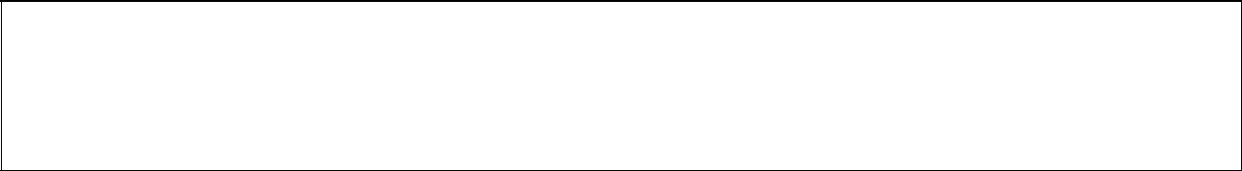

user@host:~$ time ./program.exe real 0m0.005s

user 0m0.004s
sys 0m0.000s

Примечание. Тут и далее, строка ‘user@host:~$’ предваряет пользовательский ввод команд командной строки, она может отличаться на
разных системах. Вводить строку не нужно, она приводится в примерах для того, чтобы обозначить, что идёт ввод команды.

Утилита time выдаёт следующие временные характеристики работы программы:

real – общее время работы программы согласно системному таймеру, user – время, которое работал пользовательский процесс (кроме

времени работы других процессов) и

sys – время, затраченное на выполнение системных вызовов

программы.

Дополнительная информация: time (1) man page.

Точность: определяется точностью системного таймера и точностью измерения времени работы процесса (см. описание соответствующих таймеров ниже).

Достоинство: готовая утилита, не требуется вносить изменения в программу.

Недостаток: измеряется только время работы всей программы, нет возможности измерить время работы отдельных её частей.

4.2 Библиотечная функция clock_gettime

Библиотечная функция clock_gettime получает значения

системного таймера в ОС Linux/UNIX (листинг 2).

Листинг 2


- #include <stdio.h>

- #include <time.h> // for clock_gettime
- int main(){
- struct timespec start, end;
- clock_gettime(CLOCK_MONOTONIC_RAW, &start);

- // some work
- clock_gettime(CLOCK_MONOTONIC_RAW, &end);
- printf("Time taken: %lf sec.\n",
- end.tv_sec-start.tv_sec
- + 0.000000001*(end.tv_nsec-start.tv_nsec));
- return 0;

- }

Функция clock_gettime с параметром CLOCK_MONOTONIC_RAW сохраняет значение системного таймера в структуру struct timespec. Структура состоит из двух полей: tv_sec и tv_nsec (можно считать их тип long int), задающих количество секунд и наносекунд (10⁻⁹ cек.), прошедших с некоторого неспецифицированного момента времени в прошлом. В приведённом примере сохраняется значение таймера перед выполнением некоторого кода и после него. Разница показаний преобразуется в секунды и выводится на экран. Кроме системного таймера, функция позволяет получать значения и других таймеров, например, времени процесса или потока. Подробнее об этом можно прочитать в документации к этой функции. Реализация функции clock_gettime находится в библиотеке rt, поэтому при компиляции программы необходимо добавить ключ компиляции ‘-lrt’. Пример команды компиляции (в некоторых системах требуется ключ ‘-lrt’ писать в конце команды):

user@host:~$ gcc prog.c –o prog -lrt Дополнительная информация: clock_gettime (3) man page.

Точность: зависит от точности системного таймера. Обычно в ОС

Windows: 55 мс (55∙10⁻³ с), в ОС GNU Linux/UNIX: 1 нс (1∙10⁻⁹ с).

Достоинство: переносимость – вне зависимости от аппаратного обеспечения функция доступна пользователю, т.к. реализуется ОС.

Недостатки: относительно низкая точность (обычно ниже, чем у счётчика тактов, но выше, чем у функции times), и измеренный интервал включает время работы других процессов, которые работали на процессоре в измеряемый период.
4.3 Библиотечная функция times

Функция измерения времени работы процесса times позволяет определить время работы данного процесса в многозадачной операционной системе, где каждый процессор (или ядро) выполняет несколько процессов (программ) в режиме разделения времени (рис.19). Этот показатель особенно важен, когда процессор сильно загружен другими процессами. В этом случае показания, например, системного таймера могут быть очень далеки от действительного времени работы программы. Процессор переключается между процессами с некоторой периодичностью. В обычных Linux/UNIX системах это около 10 мс (10⁻² с). Функция times (листинг 3) позволяет определить, сколько таких квантов времени проработал наш процесс. Если перевести количество этих квантов во время, то можно определить, какое время работал процесс.

квант времени


 |  | Процесс 1 |  | Процесс 2 |  | Процесс 3 | Процесс 4 | Процесс 5 | Процесс 2 | Процесс 3 | Процесс 1 | Процесс 5 | Процесс 2 | Процесс 1 | Процесс 3 | Процесс 2 |  | Процесс 4 | Процесс 5
 |  |  |  |  |  |  |  |  |  |  |  |  |  |  |  |  |  |  | время
 | начало замера |  |  |  |  |  |  | временной интервал |  |  |  |  |  | конец замера
 |  |  | времени |  |  |  |  |  |  |  |  |  |  |  | времени


Рис. 19. Измерение времени в многозадачной операционной системе

Листинг 3


- #include <stdio.h> // for printf

- #include <sys/times.h> // for times
- #include <unistd.h> // for sysconf
- int main(){

- struct tms start, end;

- long clocks_per_sec = sysconf(_SC_CLK_TCK);
- long clocks;
08

- times(&start);

- // some work
- times(&end);

- clocks = end.tms_utime - start.tms_utime;
- printf("Time taken: %lf sec.\n",
- (double)clocks / clocks_per_sec);

- return 0;
- }

В целом, её использование аналогично функции clock_gettime, отличие состоит в преобразовании единиц измерения из квантов времени в секунды. Количество квантов в секунду позволяет узнать системный вызов sysconf.

Дополнительная информация: times(2) man page, sysconf (3) man page.

Точность: зависит от кванта планировщика процессов, обычно 10 мс

(10⁻² с).

Достоинство: Из измеряемого времени исключается время, которое работали другие процессы, это обеспечивает более точное измерение времени работы программы на сильно загруженных процессорах по сравнению с другими способами.

Недостаток: относительно низкая точность, определяемая квантом времени переключения процессов.

4.4 Машинная команда rdtsc

Машинная команда rdtsc (Read Time Stamp Counter) снимает показания счётчика тактов в виде 64-разрядного беззнакового целого числа, равного количеству тактов, прошедших с момента запуска процессора (листинг 4). Время в секундах получается делением количества тактов на тактовую частоту процессора. В этом примере используется ассемблерная вставка команды процессора rdtsc, результат выполнения который записывается в объединение (union) ticks (старшая и младшая части). Разница показаний счётчика тактов преобразовывается в секунды в
зависимости от тактовой частоты. Узнать тактовую частоту процессора в ОС Linux/UNIX можно, например, распечатав содержимое системного файла /proc/cpuinfo.

Листинг 4


- #include <stdio.h> // for printf
- int main(){
- union ticks{

- unsigned long long t64;
- struct s32 { long th, tl; } t32;
- } start, end;
- double cpu_Hz = 3000000000ULL; // for 3 GHz CPU

- asm("rdtsc\n":"=a"(start.t32.th),"=d"(start.t32.tl));

- // some work
- asm("rdtsc\n":"=a"(end.t32.th),"=d"(end.t32.tl));

- printf("Time taken: %lf sec.\n",
- (end.t64-start.t64)/cpu_Hz);

- return 0;
- }

Точность: один такт (величина в секундах зависит от тактовой частоты

процессора).

Достоинство: максимально возможная точность измерения времени.

Недостатки: привязка к архитектуре x86, в других архитектурах могут

существовать аналогичные машинные команды. Затруднительно преобразование в секунды в процессорах с динамическим изменением частоты.

  - ЗАДАНИЕ К ЛАБОРАТОРНОЙ РАБОТЕ

- Написать программу на языке C++, которая реализует выбранный алгоритм из задания.

- Проверить правильность работы программы на нескольких тестовых наборах входных данных.
- Результат времени выполнения необходимо записать в файл (расширение .xlsx в формате кол-во данных | время в мс).

- Составить отчет по лабораторной работе.
Отчет должен содержать:

  - Титульный лист.
  - Цель и задания к лабораторной работе.
  - Вариант задания
  - Исходный текст программы
  - Результаты замеров при 50, 500,1000 входных данных.
  - Провести три эксперимента и сравнить результат (входные данные 50,500,1000).
  - Вывод по результатам лабораторной работы.

6. ВАРИАНТЫ ЗАДАНИЙ

- Алгоритм вычисления числа Пи с помощью разложения в ряд (ряд Грегори-Лейбница) по формуле Лейбница N первых членов ряда:
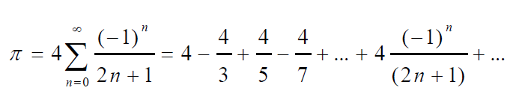
2. Алгоритм вычисления числа Пи метом Монте-Карло. Алгоритм состоит в следующем. Сначала в квадрат с центром в начале координат и со стороной два вписывается круг с единичным радиусом. Затем в этом квадрате случайным образом с равномерным распределением генерируются N точек. Точка может попасть в окружность или нет (условие попадания x² + y² ≤ 1). Далее определяется число M точек, попавших в круг. При достаточно большом числе бросков N, по значениям M и N вычисляется число Пи:
- ≈ ⁴ ^{M}

N

- Алгоритм вычисления определенного интеграла сложной функции методом трапеций:
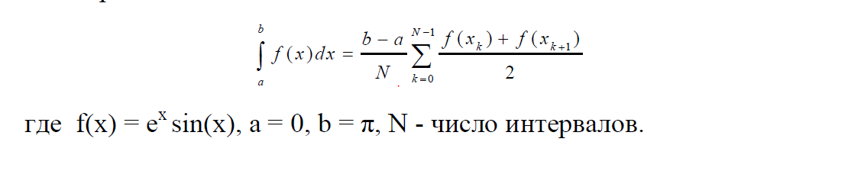

- Алгоритм вычисления функции sin x с помощью разложения в степенной

ряд по первым N членам этого ряда:
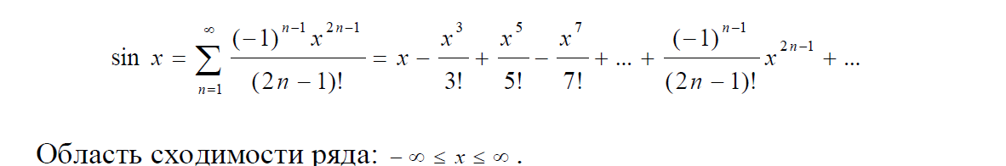

- Алгоритм вычисления функции ex с помощью разложения в ряд Маклорена по первым N членам этого ряда:
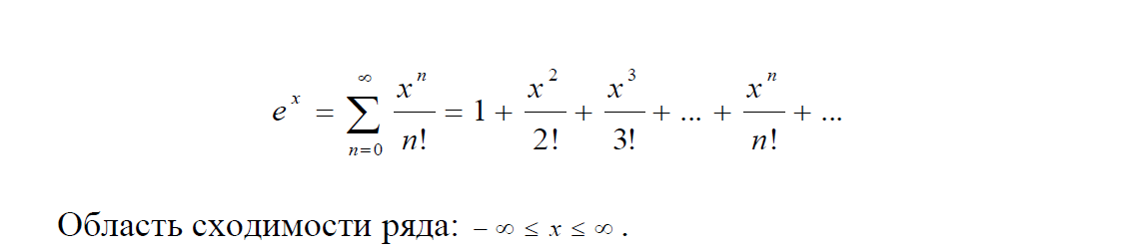
- Алгоритм вычисления функции ln(1+x) с помощью разложения в ряд по первым N членам этого ряда:
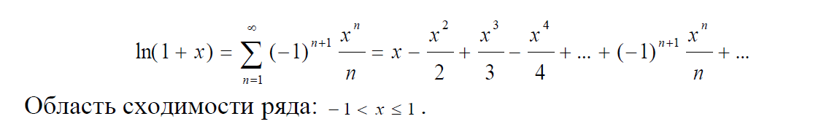
- Алгоритм сортировки методом пузырька. Дан массив случайных чисел длины N. На первой итерации попарно упорядочиваются все соседние элементы; на второй – все элементы, кроме последнего элемента; на третьей – все элементы, кроме последнего элемента и предпоследнего элемента и т.п.
- Сортировка перемешиванием (шейкерная сортировка).
- Сортировка расчёской.
- Быстрая сортировка.
- Сортировка слиянием.
- Сортировка вставками.
- Сортировка выбором.
- Перемножение матрицы (NxN) на матрицу (MxM).
- В матрице (NxN) найти минимальный элемент закрашенной области.

- В матрице (NxN) найти максимальный элемент закрашенной области. 
- Нахождение наибольшей общей подпоследовательность.
- поиска наибольшей увеличивающейся подпоследовательности
- Гномья сортировка
- Метод Симпсона
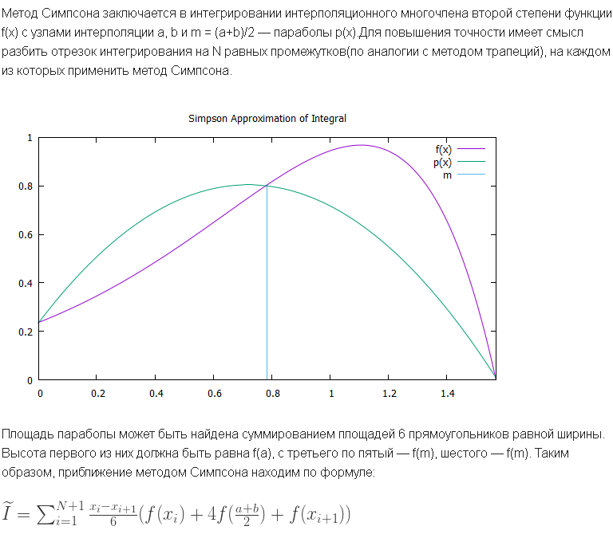

- Метод трапеций
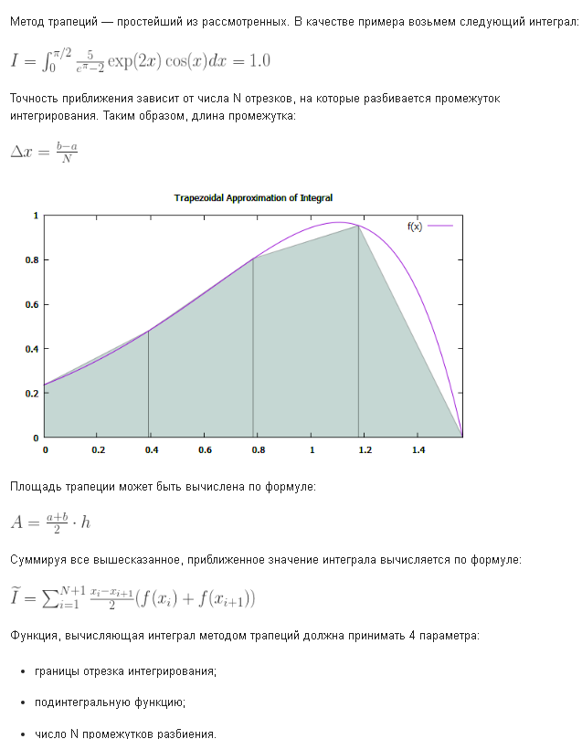

  - КОНТРОЛЬНЫЕ ВОПРОСЫ

- Назовите цели измерения времени.

- В чем состоит методика измерения времени работы программы?

- Назовите способы измерения времени работы программы. Перечислите их особенности.

- Каким способом лучше измерять большие промежутки времени (порядка нескольких часов)?

- Каким способом лучше измерять малые промежутки времени (порядка времени работы нескольких команд процессора)?

